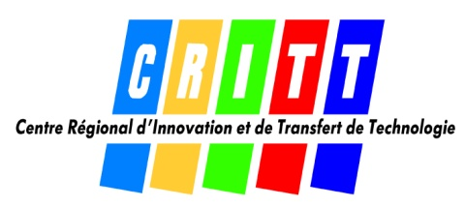
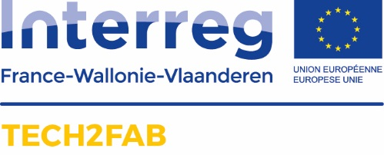
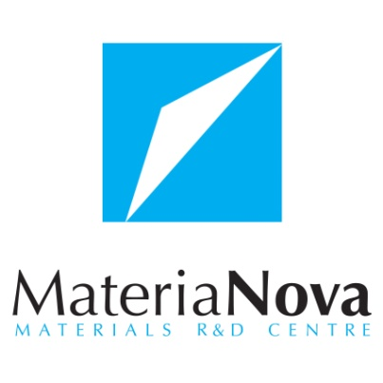
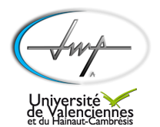
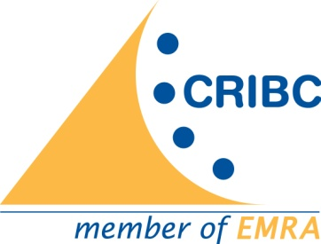
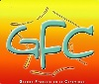

Journée Techniques innovantes de mise en forme
et de frittage des matériaux céramiques

Mercredi 7 juin 2017
Porte de Mons (dite Maison Folie) - Place Vauban - 59600 MAUBEUGE

Date limite d’inscription : 29 mai 2017

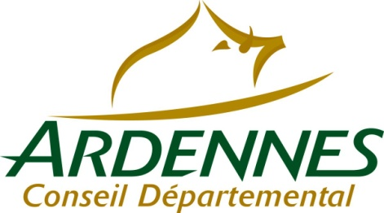
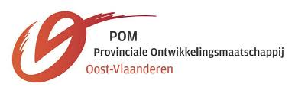
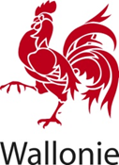
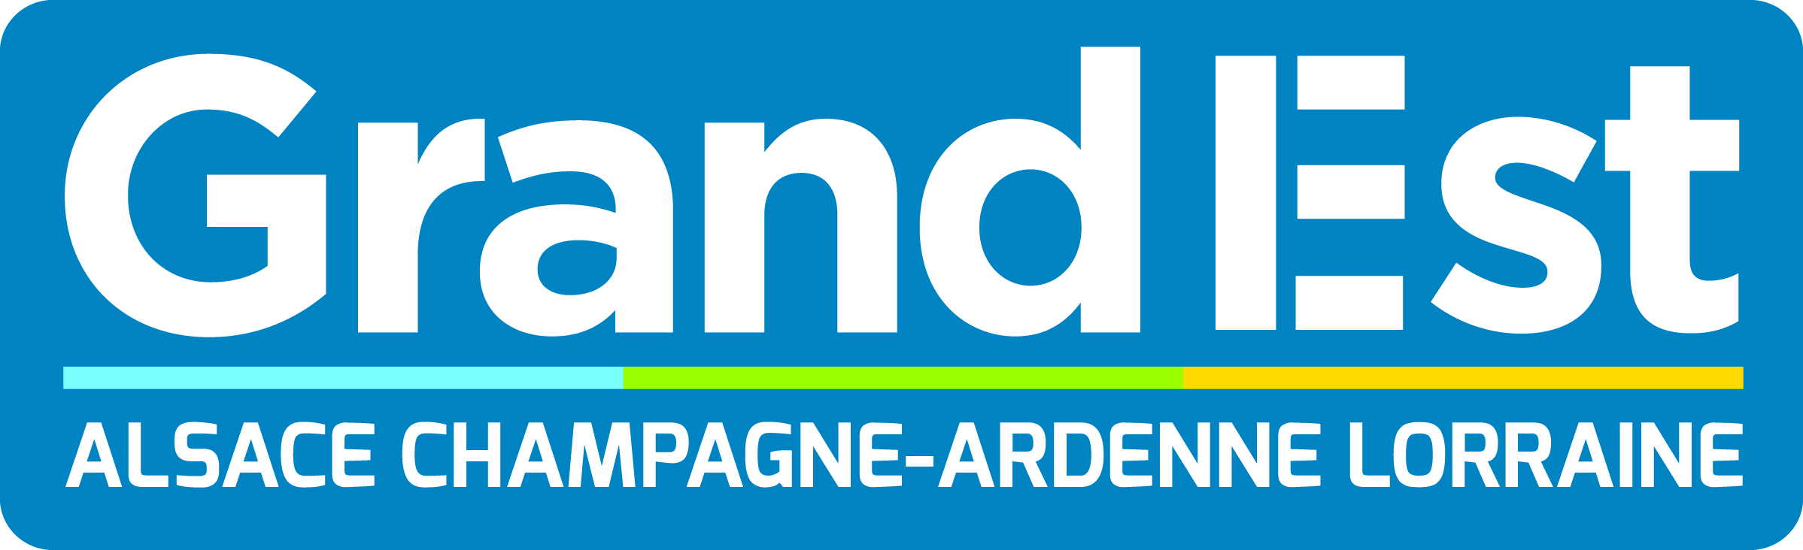
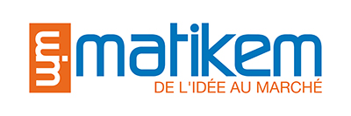
INSCRIPTIONS (restauration incluse)
Formulaire d’inscription à renvoyer par e-mail à : hilda.wotquenne@univ-valenciennes.fr
◘ Mme ◘ Mr
Nom : ……………………………………………………………………………………………
Prénom : ……………………………………………………………………………………….
Société ou laboratoire : ………………………………………………………………….
Adresse : ……………………………………………………………………………………….
………………………………………………………………………………………………………
Tél : ………………………………………………………………………………………………..
E-mail : ………………………………………………………………………………………….

Je souhaite participer à la Journée « Techniques innovantes de mise en forme et de frittage des matériaux céramiques »

❐ 55 € (repas du midi inclus)

❐ Visite plateformes frittage par micro-ondes et impression 3D (stéréolithographie)
LMCPA - Pôle Universitaire de Maubeuge, boulevard Charles de Gaulle - 59600 Maubeuge - France

❐ Visite plateformes frittage SPS et Flash, mise en forme additive (SLS, SLM) et hybride
BCRC - 4, avenue du Gouverneur Cornez - 7000 Mons - Belgique

Contact organisation : Pascal Laurent (0033) 06 71 52 61 92
Contact inscriptions : Hilda Wotquenne (0033) 03 27 53 16 77

Mode de paiement :
 Chèque à l’ordre du GFC
Par virement bancaire au nom du GFC au compte Crédit Agricole Feignies
IBAN : FR76 1670 6050 5416 4309 9540 757 CODE BIC – SWIFT : AGRIFRPP867

Bon de commande ci-joint

